Guide ta435 nasadka uznawana za hit wśród produktów termowizyjnych
Zawód myśliwego wiąże się z posiadaniem niezbędnych zezwoleń oraz przynależności do koła łowieckiego. Niemniej jednak, to nie wszystkie warunki, które muszą zostać spełnione, aby wykonywać tę profesję na najwyższym poziomie. Niezbędne w tym wypadku jest posiadanie dobrej jakości sprzętu, który pozwoli na przeprowadzanie skutecznych polowań niezależnie od pory dnia. Guide ta435 to jeden z produktów, który pozwala na osiąganie imponujących rezultatów.

Sprzęt tworzony z myślą o profesjonalnych łowcach
Wyprawa na polowanie za każdym razem wiąże się z podejmowaniem pewnego stopnia ryzyka. Z racji tego, że mamy do czynienia z dziką zwierzyną na jej terenie, nie zawsze jesteśmy pewni co nas może spotkać. Dlatego spora część myśliwych racjonalnie podchodzi do wykonywanych przez nich działań inwestując w artykuły usprawniające ich łowy. Guide ta435 to nasadka termowizyjna, która dla wielu osób stanowi podstawowe wyposażenie w myśliwskim sprzęcie.

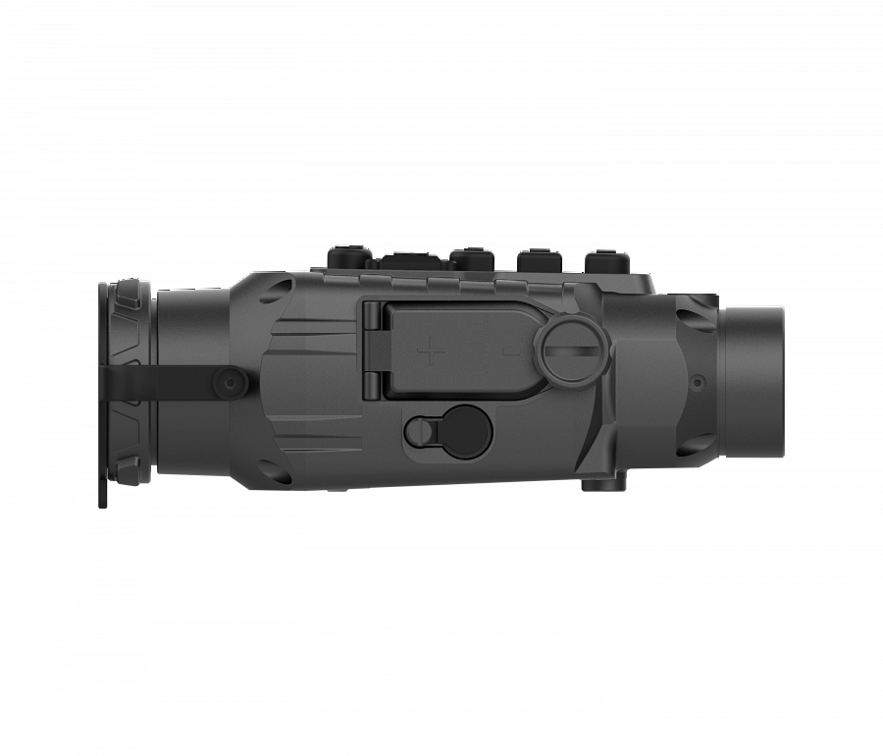
Guide ta435 polowanie może stać się wyjątkowo proste
Guide ta435 składa się z obiektywu o średnicy 35 mm oraz detektora 400x400. Urządzenie to umożliwia detekcję celu z odległości do 2400 metrów. Ponadto niewątpliwym atutem opisywanego sprzętu jest możliwość zmiany lunety dziennej na celownik termowizyjny. Dodatkowo podczas produkcji guide ta435 zastosowano stosunkowo duży wyświetlacz, możliwość czterokrotnego powiększenia, a także odświeżanie na poziomie 50Hz. Hotspot Tracking umożliwia przeprowadzanie dokładnych obserwacji obiektu za pomocą śledzenia najcieplejszego punktu znajdującego się na ekranie. Do zalet należy też zaliczyć niską wagę urządzenia, a także certyfikat wodoodporności, które posiada. Dostępna jest w ofercie firmy Guide Sensmart.

